ΣΤΕΦΑΝΙΑ-ΣΤΕΜΜΑΤΑ ΑΠΟ ΧΑΡΤΟΝΙ
Τα στεφάνια που βλέπετε, έχουν κατασκευαστεί από φοιτήτριες ΠΤΔΕ, Ε.Ε. 2013
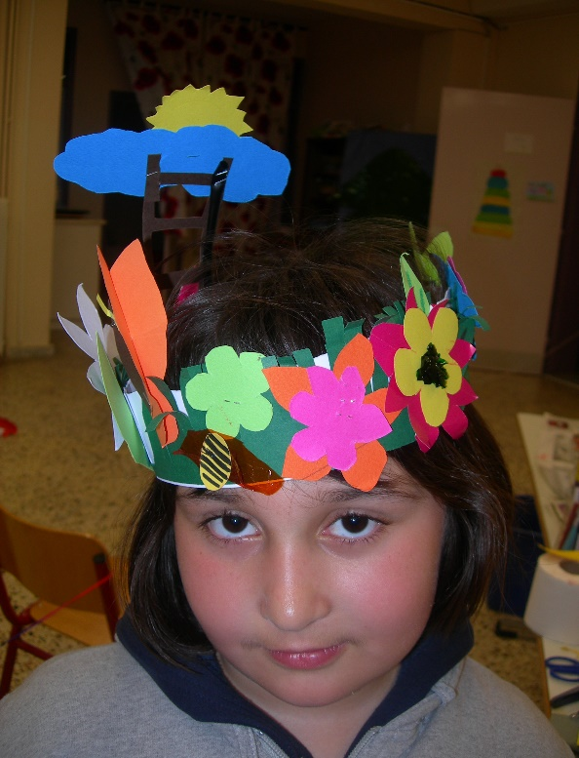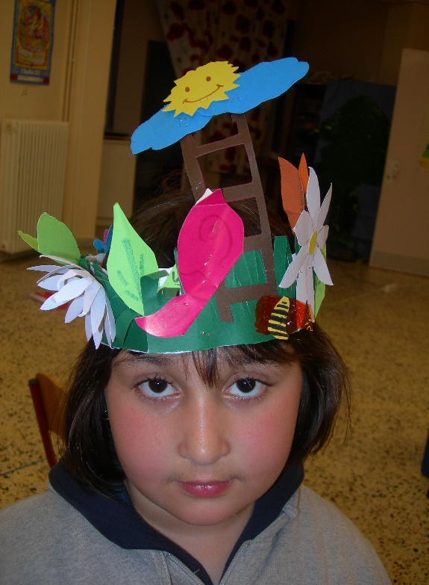
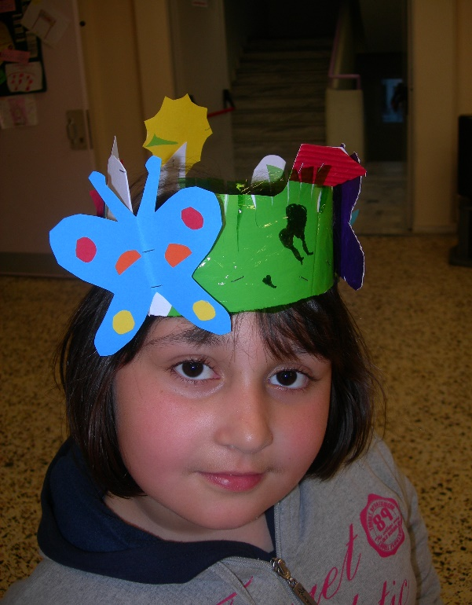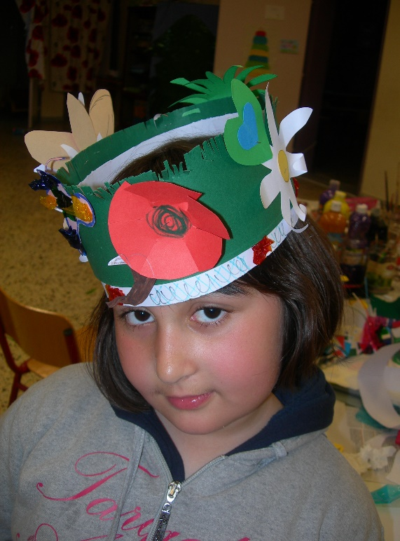
Στεφάνια της Άνοιξης από φοιτήτριες ΠΤΔΕ.
Υλικά: Χαρτόνια λευκά κουσέ, ή κανσόν σε διάφορα χρώματα, μαρκαδόροι. Ψαλίδια, κόλλες ρευστές και στικ, συρραπτικό, ζελατίνες κλπ.
Στόχος: Ανάπτυξη δεξιοτήτων: διαμορφώνω-κόβω-διπλώνω-κολλάω, συνθέτω- φαντάζομαι-δημιουργώ. Διαμορφώνω και συνδυάζω διαφορετικά σχήματα-χρώματα και γραμμές. Συνδυάζω διαφορετικών ειδών υλικά.
Δομή: Εισαγωγή στο θέμα, υλοποίηση, σχολιασμός. Σχεδιασμός-διαμόρφωση και υλοποίηση κατασκευής με χρηστικό περιεχόμενο. Κατά τη διάρκεια του σχολιασμού, τα παιδιά συζητούν αναφέροντας τον τίτλο της δημιουργίας τους. Σαν συνέχεια της δραστηριότητας, μπορούν να φανταστούν μια ιστορία σχετικά με το στέμμα τους και να παίξουν θέατρο μεταξύ τους. Ερωτήματα: Ποιά, -ποίος είσαι; Τι κάνεις; Σε ποιο φανταστικό βασίλειο ή χώρα ζεις; Κλπ.
Αρχικά, κόβουμε σε λωρίδες 5 περίπου εκ. τα χαρτόνια και τα μετρούμε πάνω στο κεφάλι των παιδιών. Διπλώνουμε το περισσευούμενο κομμάτι και το κόβουμε. Στη συνέχεια, το παραδίδουμε στα παιδιά για να ζωγραφίσουν επάνω το θέμα τους. Ιδιαίτερα τα λευκά χαρτόνια προσφέρονται ιδανικά για ζωγραφική. Τα χρωματιστά προσφέρονται για κολλάζ, ιδιαίτερα τα πιο σκούρα χρώματα. Φυσικά, τα παιδιά μπορούν να ζωγραφίζουν σε λευκά χαρτιά, να τα κόβουν, και να κολλούν τα κομμάτια πάνω στο χαρτόνι. Ιδιαίτερο ενδιαφέρον έχουν τα στεφάνια με τρισδιάστατα λουλούδια επάνω τους. Τα παιδιά διαμορφώνουν ελεύθερα τα στεφάνια τους και δίνουν από μόνα τον τίτλο τους.
Παράδειγμα: Δραστηριότητα με τίτλο Πρίγκηπες και πριγκίπισσες των Χριστουγέννων! Στα πλαίσια μιας τέτοιας δραστηριότητας προέκυψαν αυθόρμητα τίτλοι όπως: Πρίγκιπας της φωτιάς, πριγκίπισσα του πάγου, της θάλασσας, του νερού, του ουρανού κλπ. Φυσικά προέτρεψα τα παιδιά να γίνουν ο καθένας ότι θέλει. Έτσι ο καθένας φαντάστηκε τον εαυτό του διαφορετικά!
Σημαντικό είναι να ξεδιπλώσουμε και τη δική μας δημιουργικότητα, και να συμμετέχουμε στο δημιουργικό ταξίδι φαντασίας και στο θεατρικό παιχνίδι με τα παιδιά! Μπορούμε επίσης να βοηθήσουμε κόβοντας διάφορα σχήματα και μορφές!
Μια άλλη δραστηριότητα μπορεί να είναι, Πρίγκιπες και πριγκίπισσες της Άνοιξης.
Φυσικά, στέματα μπορούν να κατασκευάζονται και κατά τη διάρκεια της αποκριάς (Ινδιάνοι κλπ.)
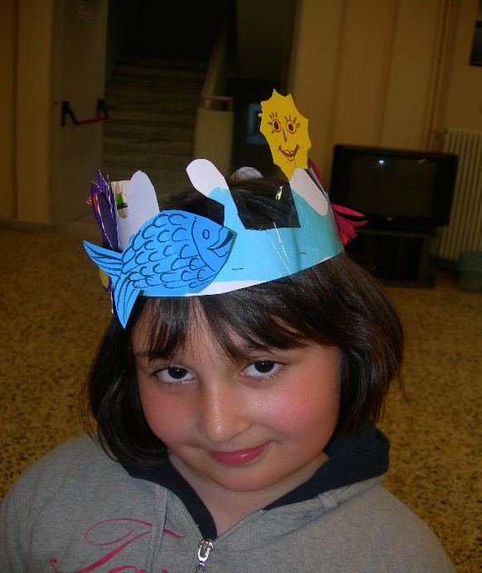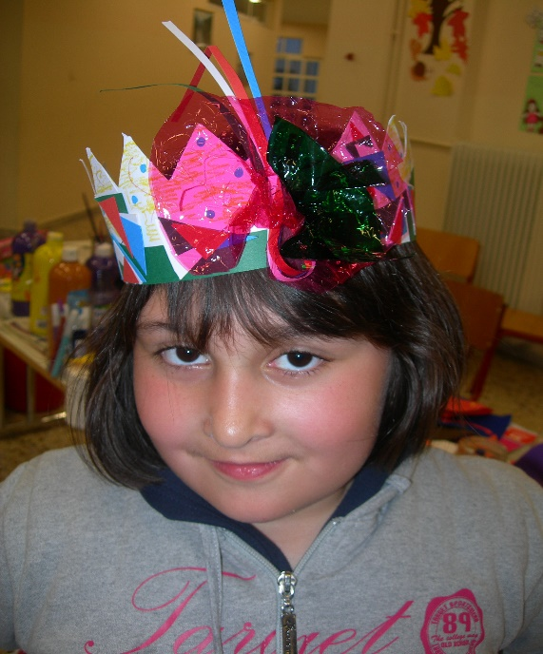
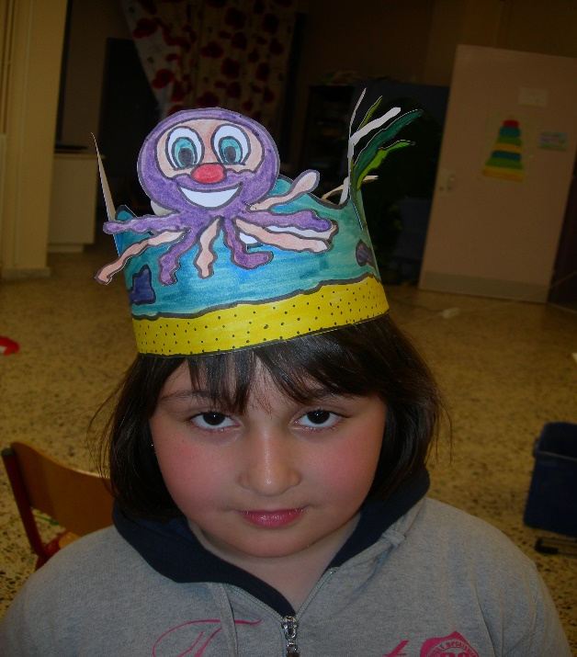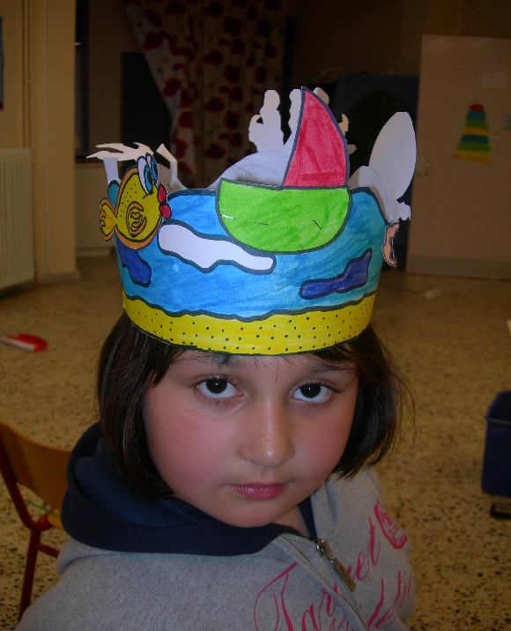

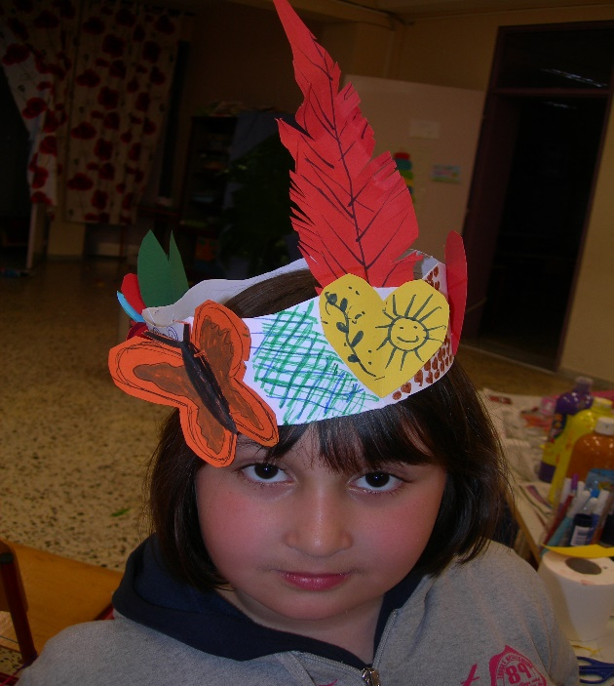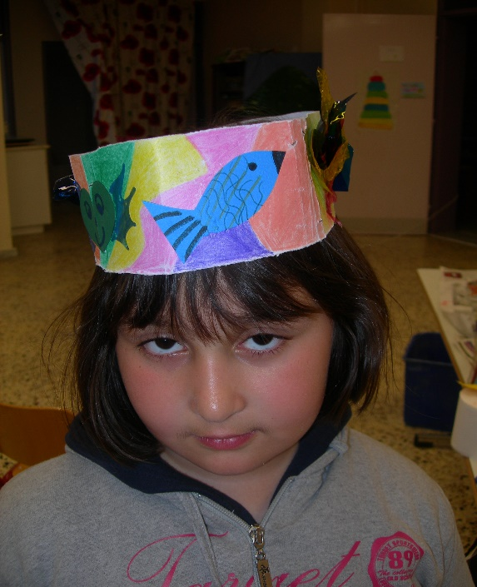
Έτσι μπορούμε να γίνουμε ινδιάνοι, πρίγκηπες ή βασίλισσες, και να φορέσουμε στεφάνια της άνοιξης, αφού στερεώσουμε επάνω λουλούδια και φύλλα από χαρτί, πεταλουδίτσες, πουλάκια κλπ.
Πάνω στη λωρίδα αυτή ζωγραφίζουμε, κάνουμε κολάζ με διάφορα μεγέθη και σχήματα διαφορετικών χρωμάτων χαρτιού, στερεώνουμε φτερά (αληθινά ή από χαρτόνι που φτιάχνουμε μόνοι μας), και γενικά τη στολίζουμε με όση φαντασία, μεράκι και κέφι διαθέτουμε.
Η δραστηριότητα αυτή είναι ιδανική επίσης για να συνοδέψουμε διαθεματικά θεματικές ενότητες όπως: Η αξία του νερού στη ζωή μας, η αξία της αιμοδοσίας κλ.
(Δηλαδή πάνω στα στεφάνια μπορούμε να ζωγραφίσουμε και να κολλήσουμε σταγόνες νερού, ή αίματος, καρδιές, και να γράψουμε διάφορα μηνύματα, όπως «Η αγάπη πάει παντού», «Μια σταγόνα σώζει ζωές» κλπ.). Καλή σας επιτυχία!
Παρακάτω, παρουσιάζονται στιγμιότυπα από εκδήλωση της εθελοντικής αιμοδοσίας.

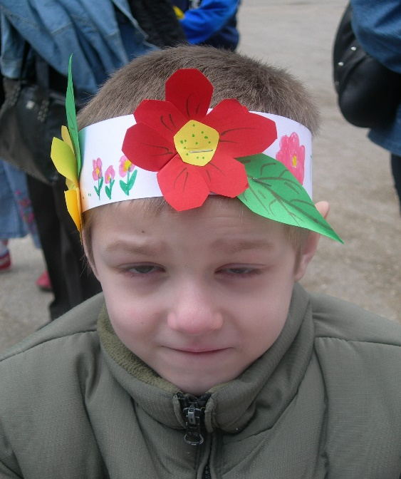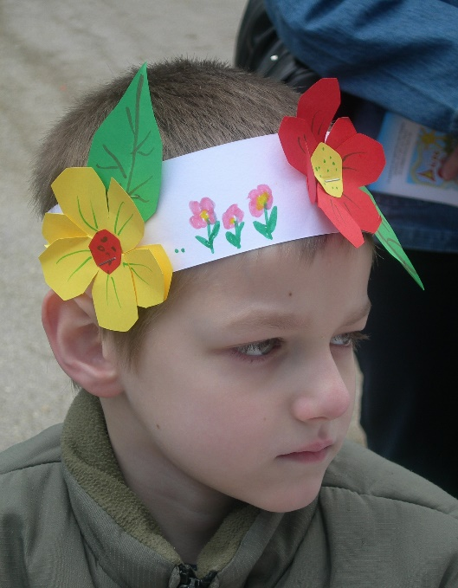

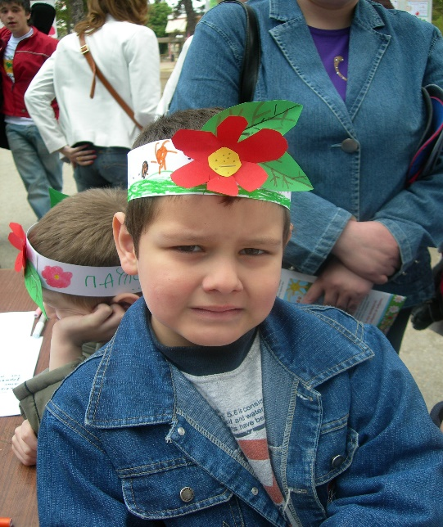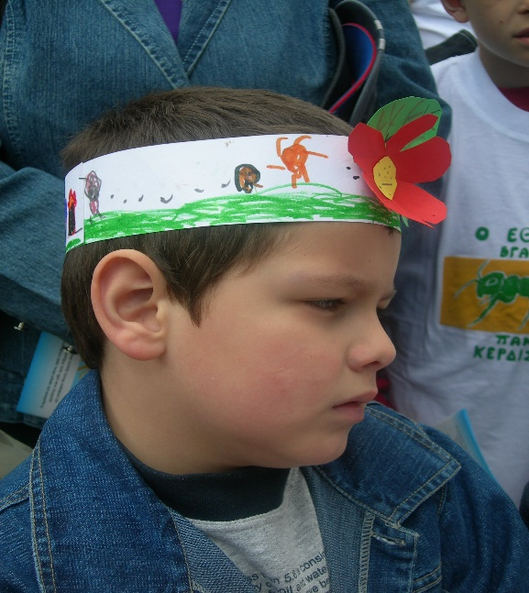

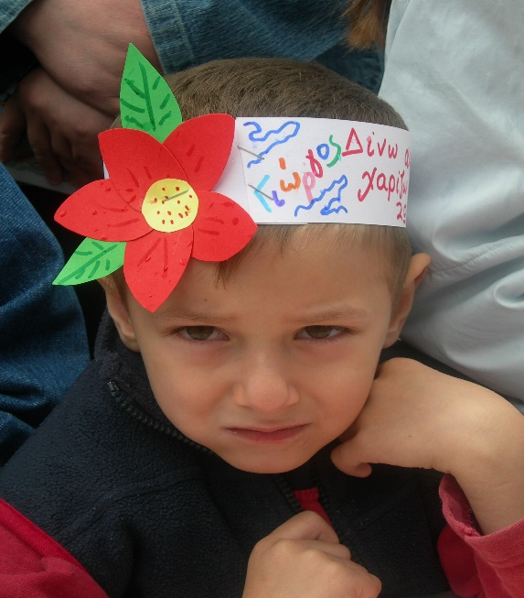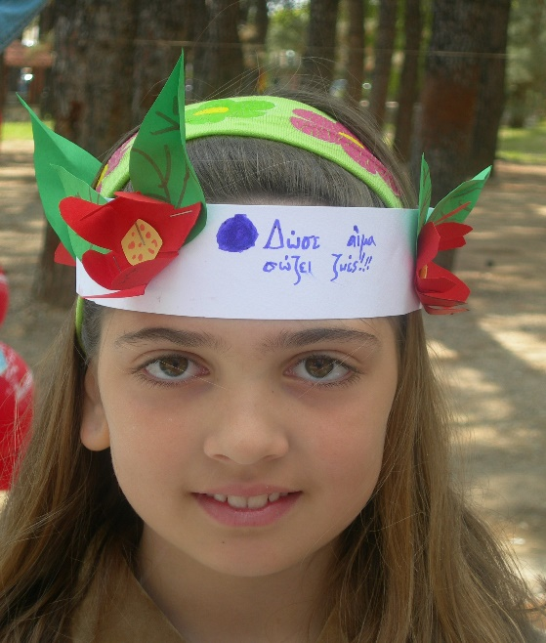

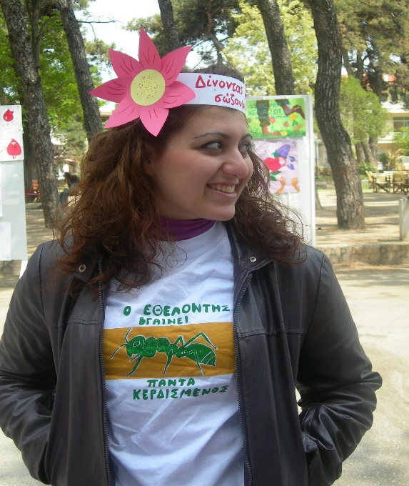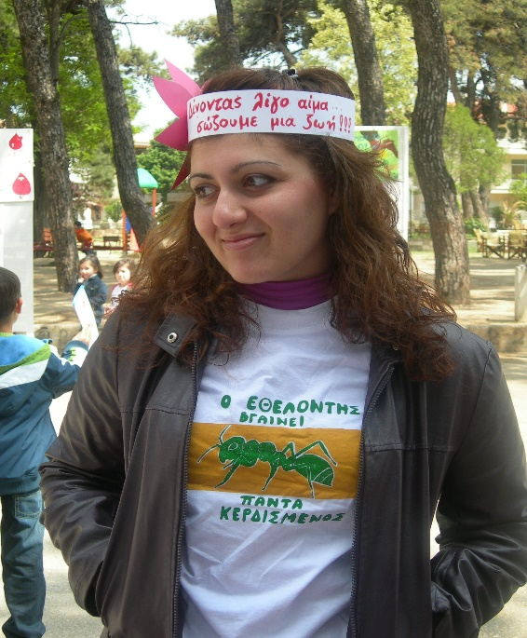

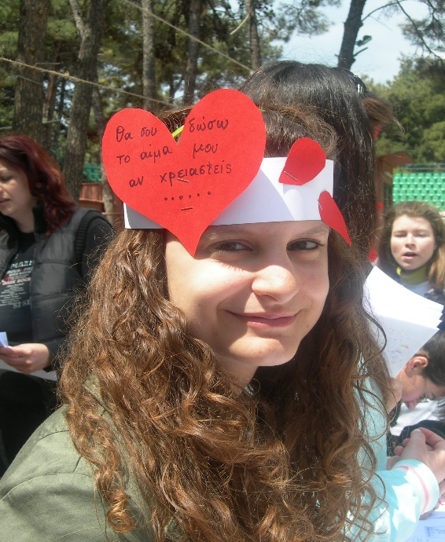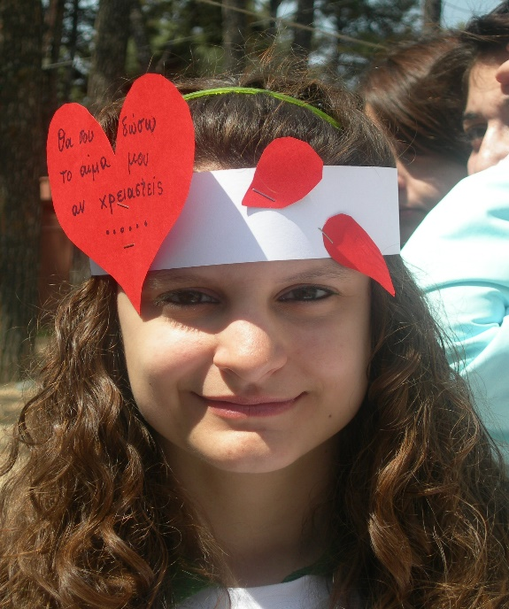
Συνεργασία μας, Α΄ έτος ΠΤΔΕ με την εθελοντική αιμοδοσία, Μάιος 2006.

(Τα φωτογραφικά στιγμιότυπα, προέρχονται από συνεργασία μας με την Μονάδα εθελοντικής αιμοδοσίας του Γενικού Περιφερειακού Νοσοκομείου Αλεξανδρούπολης, το γραφείο καινοτόμων δράσεων των δημοτικών σχολείων (Αγωγή υγείας), και τον Στρατό, στο πάρκο Εγνατία. Η εκδήλωση ήταν ανοικτή για τα σχολεία και τους πολίτες και πραγματοποιήθηκε τον Μάιο του 2006).

